Bussresa till Ullared
Styrelsen har, efter förslag från medlemmar, beslutat att anordna en shoppingresa till Ullared.
Resan blir lördag 21 maj.
Håll utkik efter inbjudan i trapphusen!

Inga motorfordon i cykelrummen
På grund av brandrisken har styrelsen efter kontakt med brandmyndigheten och vårt försäkringsbolag beslutat att inte tillåta parkering av motorfordon i cykelrummen.
Vi vill än en gång påminna om att inga motorfordon får parkeras inne på gården.

Tvättstugan
Nu är de nya torktumlarna installerade i tvättstuga 1 o 2.

Grillning på Rosenhill
Namna gärna din grill om du låter den stå kvar på Rosenhill. Föreningen kommer att ställa ut några grillar som är till för alla medlemmar, dessa är namnade ”Hsb Rosen”.

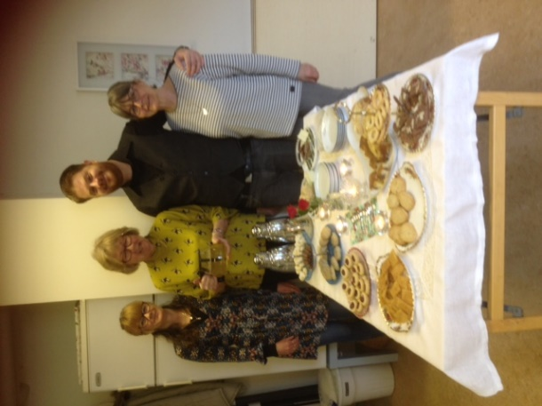

Rapport från 3 april
Sju sorters hembakade småkakor och annat gott. Det bjöds gästerna att smaka på vårt välbesökta kaffekalas, söndagen 3 april.

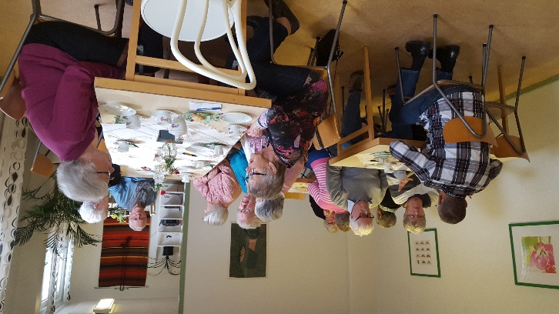

Ansvarsfördelning för underhåll och reparation i bostaden
I samband med stadgebytet förändrades ansvarsfördelningen. Styrelsen har gjort en sammanställning av vad som gäller och bifogar denna med detta Rosenblad.

